Educador de la paz y del bien

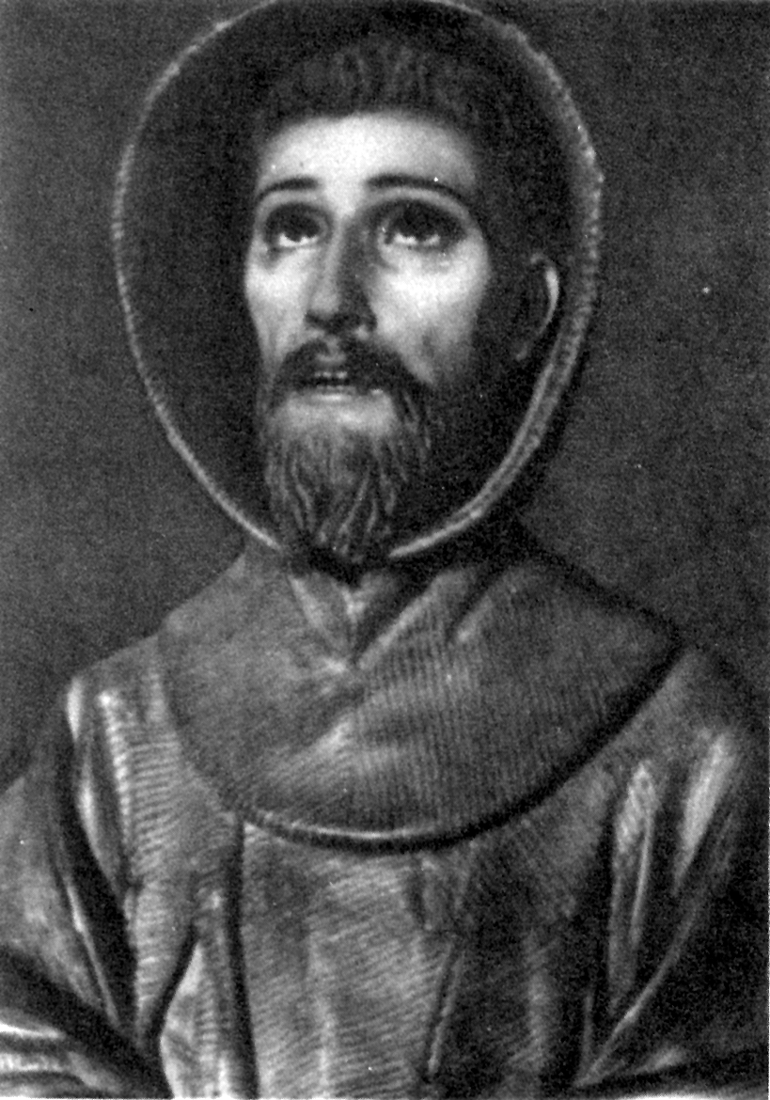
San Francisco de Asís
(1182 - 1226)

Fundador de la
Orden de Hermanos Menores
en 1208

Inspirador de las
Familias Franciscanas

La Pedagogía de San Francisco de Asís es tan comprometedora, que no resiste fácilmente encerrarse en los rigores de los lenguajes humanos. Es el Evangelio convertido en vida. Es la fuerza del Espíritu expresada en símbolos llenos de energía. Es un manantial de inspiraciones celestes, al que se han llegado muchos religiosos, no sólo sus Hermanos Menores, para beber las más puras esencias de la perfección evangélica.

Parece un contrasentido hablar de la pedagogía franciscana, cuando el "pobrecillo" de Asís no entendía de otra cosa que de amor, de libertad y de pobreza. El era un sencillo portador de Dios en su alma. Y veía con tal naturalidad a Dios en todos los hombres, en todas las cosas y en todos los momentos, que no necesitaba de otra fuerza que la de su buen corazón para hacer el bien por doquier.

Sin embargo, S. Francisco, que era ante todo un hombre, es el gran modelo de la educación cristiana. En su mente brillaba un ideal capaz de cambiar al mundo. En su corazón reinaba un amor tan gigantesco como para detener las guerras y apagar los odios. En su vida se irradiaba un resplandor tan divino y tan cautivador que, después del Hijo de Dios encarnado y peregrino en su tierra de Palestina, no ha existido un profeta con tal poder de persuasión, un líder con tal fuerza irresistible, un mensajero con tal habilidad para cambiar las ideas.

Porque San Francisco fue, desde su conversión, un foco de luz torrencial y una antorcha capaz de incendiar al mundo. Enseñó a los sencillos y a los sabios, a los fuertes y a los débiles, a los doctos y a los ignorantes. Fue un don de Dios para la humanidad, como nunca se había conocido antes ni se conocería después.

Con sus mensajes encendidos, hechos ejemplos más que palabras, todos los que conocieron su vida se sintieron educados por su amor a Dios, por su bondad carismática, por su insuperable sencillez y por la limpieza de sus ojos que, en todos los rincones de la tierra, supieron ver la paz y la serenidad.

Los siglos posteriores ensalzaron con profusión al pobrecillo de Asís, pues él abrió en la Historia un nuevo capítulo de valores evangélicos. A imitación suya, muchos amaron la pobreza y la humillación, consideraron la naturaleza como un libro de misterios sorprendentes, hicieron de la caridad para con los necesitados la principal de las empresas. Descubrieron, incluso en los malvados, hijos de Dios por los que era necesario luchar con el perdón y con la paz.

Evangelizador con la fuerza y la vida del corazón, el nombre de Francisco siempre estuvo vinculado a la paz y al bien, al desprendimiento y a la generosidad, a la dulzura y a la inocencia. Cualquier otro sabio hubiera estudiado en todos los libros sus doctrinas y escrito cientos de páginas para proponer la verdad a sus contemporáneos. Francisco de Asís simplemente leyó en el hermano sol y en la hermana luna, en las hermanas estrellas y en la hermana flor, todo lo que sabía decir. En tan maravillosos documentos aprendió la sabiduría de Dios.

Por eso supo transformar a la hermana tierra para hacerla más acogedora y fue capaz de cambiar al hermano lobo para hacerlo menos sanguinario. Si eso no es metodología educadora de genio, es que los genios no existen en la humanidad.

Sus ejemplos siguen rodando por los siglos y haciendo bien a las gentes. Sobre todo, son las plegarias de su corazón las que más han resonado en el campo de la Historia, aquellas con las que enseñaba a los hombres a comunicarse con Dios, Sabiduría eterna. Porque, ante todo y sobre todo, el humilde cantor de la naturaleza, fue un alma transparente y enamorada de la luz, del bien y de la verdad. Fue peregrino que enseñó a caminar, poeta que animó a todos a cantar, niño inocente que ayudó a mucho a descubrir la limpieza y la ingenuidad.

Los distintos movimientos franciscanos, que de él se desprendieron, han sido conscientes de que Francisco de Asís fue un héroe que pertenece al patrimonio de la humanidad. Unos por la contemplación, otros por la caridad, a veces mirando a los pájaros y siempre amando a los hombres, muchos de sus seguidores se han entregado a hermosas tareas de educación, de caridad y de oración. Todos ellos han ido por el mundo haciendo popular su figura y mensaje.

Francisco de Asís sigue haciendo escuchar su voz en mil rincones del planeta. Y en todos ellos su ascética silueta se identifica nada menos que con la misma figura de Jesús.

ITINERARIO BIOGRAFICO

1182. Nace en Así, en Umbría (Italia). Sus padres, Pedro Morico, llamado Bernardone, y su madre, Pica de Bourkemont, de ascendencia francesa, son ricos comerciantes en paños. Le ponen de nombre Juan, pero en el hogar le denominan "Francesito" o Francisco, por haber nacido durante un viaje de su madre a Francia.

1192. Recibe en Asís una educación adecuada a su clase social.

1202. Participando en las luchas entre güelfos y gibelinos, en una guerra entre Asís y Perusa, es tomado como prisionero por los perusinos. Durante un año permanece en prisión.

1205. Participa en otra campaña contra el Conde de Briena. Una visión, o un sueño misterioso, le hace regresar a Asís. Comienza una vida de humildad, de piedad y de pobreza. A fines de año peregrina a Roma para hacer penitencia.

1206. Se recoge en la ermita de San Damián. La reconstruye con bienes de su padre. Surgen disensiones con éste, pues no quiere que su fortuna sea dilapidada en obras piadosas. Francisco renuncia a la herencia paterna e incluso a los propios vestidos recibidos de su padre. Lo hace ante el Obispo de Asís. Vive como mendigo para ayudar a los pobres. Se le juntan varios compañeros que imitan su estilo de vida y de oración.

1208. 24 de Febrero. En una ceremonia, en la fiesta de San Matías, abraza la vida religiosa. Le siguen varios de sus discípulos. Propiamente es el comienzo de la Orden de los Hermanos Menores.

1209. Con varios compañeros peregrina a Roma. Inocencio III aprueba su estilo de vida. Se llaman "Hermanos Menores". Su lema: paz y bien. Su estilo es el Evangelio practicado con sencillez y rigor. Su lugar de residencia es el desierto de Rivoroto, cerca de Asís.

1211. 28 de Marzo. Clara Sciffi viste el hábito, bajo la inspiración de Francisco, e inicia la rama femenina de la Orden, en la ermita de San Damián.

1212. Pide a los benedictinos de Subiaco la ermita de los Angeles, junto con una partecita ("porciúncula") de terreno. Se trasladan a ella. Hace un viaje breve, embarcándose hacia Siria o probablemente hacia Marruecos, con el deseo de predicar el cristianismo a los mahometanos.

1214-1215. Viaja a España, en peregrinación hacia Santiago. Pasa por Barcelona, Vich, Burgos, donde se conservan leyendas y recuerdos del viaje... Regresa a Italia. Confía a Santa Clara el gobierno del convento de San Damián.

1215. Asiste al Concilio de Letrán y establece relación o amistad con Santo Domingo de Guzmán.

1217. Reúne a todos los seguidores en la Porciúncula. Señala líneas de pobreza y predicación a la Orden. En 1219 se repite la concentración de sus seguidores, llamada de las Esteras, por haberse albergado en tiendas los numerosos asistentes.

1218. Renuncia a ser el Ministro General de la Orden y se entrega a intensa vida de penitencia y oración.
1219. Hace otro viaje por Marruecos y Túnez en busca del martirio y de la predicación. En 1220 viaja a Oriente. Visita los Santos Lugares.

1221. Escribe la primera Regla. Hace un viaje por Alemania para predicar. Establece la Tercera Orden para los seglares que se le van adhiriendo.

1223. 29 de Noviembre. Honorio III le aprueba la Regla. Es la segunda Regla y la ha escrito en el valle Reate.

1224. Viaja a Inglaterra. Al regreso, se retira al monte Albernia, donde el Conde Orlando le ha ofrecido un terreno para un convento. Intensa vida espiritual. En otoño, impresión de las llagas de Jesús Crucificado. Deja de nuevo el gobierno de la Orden a Fray Elías de Cortona.

1225. Compone el himno al hermano sol. Para entonces ya ha redactado algunas plegarias y probablemente diversos avisos espirituales para sus seguidores.

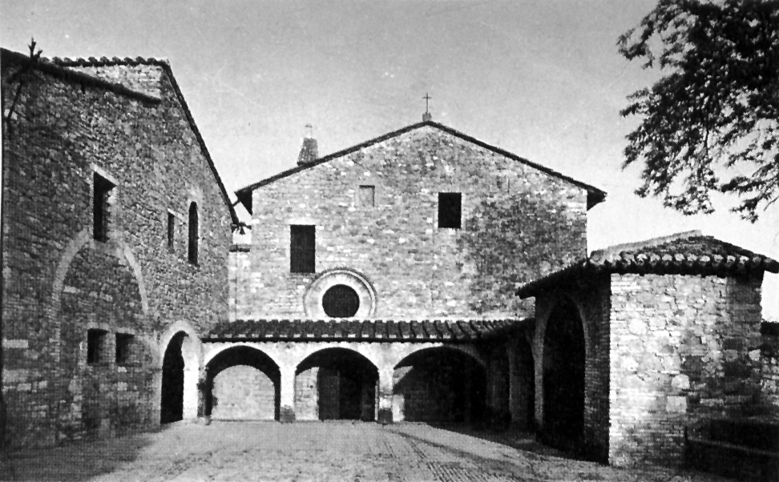
1226. Casi ciego, regresa a Asís. Le atiende el médico Aretino, que ve inmediata su muerte. El sábado, 3 de Octubre, muere recitando el salmo 141. El 4 de Octubre es depositado su cuerpo en la iglesia de San Jorge.

El 16 de Julio de 1228 es canonizado por el Papa Gregorio IX y el 25 de Mayo de 1230 su cuerpo es trasladado a la iglesia que ha mandado construir el mismo Papa en Asís.

Escritos

- Regla I
- Regla II
- Regla para las Hermanas (Clarisas)
- Cartas
- Testamento
- Avisos espirituales
- Fragmentos espirituales
- Cántico y oraciones.

IDEARIO PEDAGOGICO

1. La pedagogía de San Francisco de Asís tiene un fundamento inconmovible e indudable: el amor de Dios. Amar a Dios es la fuerza que descubre el hombre que reflexiona y encauza todas sus acciones con honradez. Nada tiene importancia en la tierra cuando de verdad se ama a Dios. San Francisco anuncia este mensaje con sus hechos, pero también se esfuerza en proclamarlo con sus palabras. El amor que San Francisco tenía a Dios lo traslada con sencillez a todas las obras de Dios, que son su espejo.

1. "Demos todos los bienes al Señor Dios Altísimo y reconozcamos que todos son de El.
Y por ellos le hemos de dar gracias, ya que de El todos proceden, y el Altísimo, Sumo y Verdadero Dios, recibe todos los honores y toda alabanza y toda bendición y toda gloria, pues todo lo bueno es suyo." (Regla I. C. XVII)

2. "Donde está la caridad y la sabiduría, no hay temor servil ni ignorancia. Donde está la paciencia y la humildad, no hay enojo ni turbación. Donde están la quietud y la meditación, no hay solicitud ni disipación.
Donde el temor de Dios guarda los atrios, y los sentidos son los cauces del espíritu, allí el enemigo no puede hallar entrada. Y donde reina la misericordia y también la discreción, no hay superficialidad ni endurecimientos."
(Avisos espirituales 279)

3. "Si el cuerpo come tranquilamente su alimento y ha de convertirse un día en un campo de gusanos, ¿cuánto más justo es que el alma tome con paz y sosiego el manjar de la vida?"
(Cit. Leyenda de San Francisco Cap. X)

4. "No seamos sabios según la carne, sino más bien sencillos, humildes y puros. Despreciemos y afrentemos nuestros cuerpos. Nunca debemos desear sobresalir sobre los otros. Procuremos mejor ser menos y estar sujetos a cualquier criatura humana, por amor de Dios."
(Carta a todos los fieles)

5. "Cuando vieren que es voluntad de Dios, anuncien su Palabra para que todos crean en Dios Todopoderoso, Padre, Hijo y Espíritu Santo, Creador de todas las cosas y en el Redentor y Salvador del mundo, Hijo del Eterno Padre." (Regla I Cap. XVI)

2. La Iglesia está siempre dentro del corazón de San Francisco. Se siente llamado por Dios a trabajar por sus hermanos, los hombres. Todo lo hace para su bien y para su paz. Paz y bien, será su lema educador. Con él anunciará el Reino de Dios. Esta será la misión de sus seguidores.

1. "¿Qué otra cosa son los siervos de Dios sino una especie de juglares suyos encargados de conmover el corazón de los hombres y de infundir en ellos una santa alegría espiritual?"
(Cit. por San Buenaventura.
Espejo de perfección Cap. IX)
2. "Id por el mundo anunciando la paz a los hombres. Predicadles la penitencia para alcanzar el perdón.
Sed pacientes en la tribulación, solícitos en la oración, sufridos en la adversidad, activos y constantes en el trabajo, modestos en las palabras, graves en vuestras costumbres, agradecidos al recibir beneficios; y sabed que os está prometido un Reino que no tiene fin."
(Cit. S. Buenaventura.
Leyenda de S. Francisco Cap. III)

3. "Amemos a los prójimos como a nosotros mismos. Y, si hay alguno que no quiere o no puede amarlos como a sí mismo, procure, al menos, no hacerles mal." (Carta II)

4. "Ninguno predique contra la forma e institución de la Santa Iglesia Romana... Y predique, sobre todo, con las obras y los ejemplos...
Mando a todos que se humillen en todo y no se gloríen ni huelguen en sí mismos, ni interiormente se ensalcen de las buenas palabras ni obras ni del bien que Dios diga u obre por ellos." (Regla Cap. 17)

5. "Amonesto y exhorto a todos los frailes, que en la predicación que hacen sean ponderadas y castas sus palabras, para que sean de provecho y edificación del pueblo, denunciando los vicios y anunciando las virtudes, la gloria y la pena, con brevedad de sermón, porque palabra abreviada fue la que hizo el Señor sobre la tierra."
(Regla II)

6. "Yo trabajaba y quiero que todos trabajen en trabajo honesto. Y los que no saben, aprendan, no por codicia, sino por el buen ejemplo y por desechar la ociosidad." (Testamento)
7. "El siervo de Dios debe resplandecer de tal forma por el buen ejemplo de la vida y por la santidad propia, que la luz de sus virtudes y una santa conversación sirva de callada reprensión a los impíos.
De este modo el ejemplo de su vida y el suave olor de su buena fama echarán en cara al malo todas sus iniquidades."
(Cit. por S. Buenaventura.
Espejo de Perfección Cap. IV)

3. El lenguaje de San Francisco para anunciar el amor de Dios a los hombres es el de la sencillez, el de la pobreza y el de la humildad. Su metodología está en el ejemplo. Su dialéctica se funda en el corazón. Su fuerza persuasiva brota de la firmeza con la que apoya su debilidad en Dios. Un espíritu sencillo como el suyo no podía hablar de otra forma que "sin glosa, sin glosa, sin glosa", como aconsejaba a su discípulo mundano Fray Elías. Y por eso exigía a todos la sencillez, la humildad y la bondad.

1. "Son muertos por la letra aquellos que desean saber palabras santas para ser tenidos por sabios entre los demás y poder adquirir grandeza y riquezas, a fin de repartirlas entre parientes y amigos. Y son muertos por la letra aquellos que no quieren seguir el espíritu de las divinas letras, sino que desean saber sólo las palabras e interpretarlas a los demás.
Y son vivificados por el espíritu de las divinas letras aquellos que la ciencia que saben y desean saber no la atribuyen al cuerpo, antes de palabra y obra la atribuyen al Señor."
(Avisos espirituales)

2. "Bienaventurado aquel hermano que, con tal afecto ama a su hermano cuando está enfermo, que no puede compensar sus servicios como cuando está sano y en algún modo le puede corresponder. Bienaventurado el hermano que ama a su hermano cuando está lejos de él, como cuando está en su compañía. Bienaventurado el que no dice a sus espaldas lo que no pudiera decir con caridad en su presencia." (Avisos espirituales 25)

3. "Mis religiosos que se dejen arrastrar por una ciencia envidiosa, se encontrarán con las manos vacías cuando llegue para ellos el día de la cuenta. Por eso, preferiría más que se dedicaran a perfeccionarse en la virtud para cuando llegue el día de la virtud.
Entonces, en el día del juicio divino, los libros inútiles serán arrojados por las ventanas o encerrados en oscuros escondrijos." (Cit. por S. Buenaventura.
Espejo de perfección. Cap. 9)

4. "Cuando ves a un pobre, debes considerar quién es Aquel en cuyo nombre te habla, que no es otro que el mismo Cristo que se digna tomar sobre sí nuestra pobreza y nuestras miserias.
Por eso la enfermedad y la miseria de cada pobre debe ser para nosotros como un claro espejo, donde debemos examinar piadosamente y ver reproducida la pobreza y enfermedad a que quiso sujetarse Nuestro Señor Jesucristo."
(Cit. S. Buenaventura. Espejo... 3)

5. "Tanta ciencia posee el hombre cuantos son los trabajos que ejecuta; y en tanto un religioso es buen orador en cuanto se ejercita en el trabajo, pues el árbol se conoce por su fruto."
(Cit. por S. Buenaventura.
Espejo de perfección Cap. II. 4)
6. "Los que saben trabajar, trabajen y ocúpense en el mismo arte y oficio que saben, si no fuere contra la salud de su alma y si con honestidad pueden trabajar...
Cada uno permanezca en el arte y oficio a que fue llamado; y, por el trabajo, podrán recibir las cosas que son necesarias, salvo dinero.
Cuando fuere necesario, vayan por limosna, como los otros pobres. Y séanles permitido tener las herramientas e instrumentos necesarios para su arte...
Y nunca se muestren tristes, ceñudos e hipócritas, mas muéstrense contentos en el Señor, alegres y religiosamente graciosos." (Regla Cap. 7)

7. "Cuando veas un pobre, acuérdate de que en él se representa, como en un espejo, la persona del Señor y de su Santísima Madre, que por nosotros se hicieron pobres."
(Cit. por S. Buenaventura.
Leyenda de S. Francisco Cap. VIII)

8. "Quien quisiere llegar en la virtud de la pobreza a la cumbre de la perfección, debe renunciar, no sólo a la humana prudencia, sino también, y en cierto modo, a la pericia en las letras, a fin de que, despojado de esa vana posesión, pueda penetrar en las obras de Dios."
(Cit. por S. Buenaventura.
Leyenda de S. Francisco C. VIII)

9. "Quiero que mis religiosos trabajen y se ocupen en alguna buena obra, no sea que, entregados a la ociosidad, lleguen a caer de palabra o de pensamiento en algo que sea ilícito o pecaminoso."
(Cit. por S. Buenaventura.
Leyenda de S. Francisco.)

